

**ЭЛЕКТРОЭРОЗИОННЫЙ ПРОВОЛОЧНО-ВЫРЕЗНОЙ СТАНОК С ЧПУ СЕРИИ DK77**

**ИНСТРУКЦИЯ ПО ЭКСПЛУАТАЦИИ**

**(МЕХАНИКА)**

**Жиангсу Фангженг СНС Машин Тул Ко., Лтд.**

**Указания по эксплуатации станка**

Перед работой на станке операторам необходимо внимательно ознакомиться с инструкцией по эксплуатации. При ежедневной эксплуатации станка операторам следует строго следовать данным указаниям и обеспечить безопасность работы оборудования, техническое обслуживание и ремонт. Несоблюдение указаний ведет к опасным последствиям.

Во время установки расположите опорный винт станка таким образом, чтобы поверхность рабочего стола находилась в горизонтальном положении, а погрешность ее продольного направления составляла не более 0,04 / 1000 мм.

Электрик должен подключить питание в соответствии с данной инструкцией и обеспечить прочное соединение заземляющего проводника и правильное вращение двигателей, а также исправное функционирование водяных насосов и шаговых двигателей.

При ежедневной эксплуатации операторам необходимо смазывать станок в определенные промежутки времени и использовать при этом смазку особых видов. Также следует проводить регулярную чистку водяных баках от загрязнений.

Ни в коем случае нельзя дотрагиваться до зажимов, заготовок и проволочных электродов.

**Замечания по эксплуатации**

Операторы должны проводить установку, эксплуатацию и техобслуживание станка в соответствии с инструкцией. Перед работой необходимо ознакомиться со стандартами по безопасности с целью предотвращения поломки оборудования и телесных травм.

Наша компания тщательно проверила данную инструкцию. Однако просим Вас связаться с нами, если Вы вдруг натолкнетесь на сомнительные моменты, неясные объяснения или пропуски.

Ничего не меняйте в станке и не разбирайте его. Если это необходимо, дайте нам об этом знать.

**Замечания по защите окружающей среды**

Соблюдайте следующие правила при выбросе отходов эксплуатации станка:

- Ненужные электрические детали и резиновые предметы, которые не поддаются переработке и повторному использованию, должны быть отправлены в специальные организации, занимающиеся утилизацией .

- Смазочные вещества, хладагенты и другие отходы, грозящие загрязнением окружающей среды и не поддающиеся переработке, должны быть направлены в местные учреждения по утилизации продуктов.

**Замечания по безопасности**

При эксплуатации станка необходимо придерживаться соответствующих правил по безопасности с целью предотвращения телесных повреждений и поломки оборудования. Операторам необходимо тщательно ознакомиться со стандартами безопасности перед эксплуатацией станка:

* 1. Требования для операторов и персонала по техобслуживанию:

А. Оператор должен пройти соответствующую профессиональную подготовку и иметь квалификацию, позволяющую эксплуатировать данный станок.

Б. Специалисты по техобслуживанию и ремонту должны также иметь соответствующую квалификацию или профессиональные умения, чтобы предотвратить возникновение несчастных случаев.

1.2. Основные операции.

**Предупреждения по безопасности**

А. Не дотрагивайтесь до трансформаторов, двигателей или деталей с клеммами под высоким напряжением, иначе можно получить удар током.

Б. Не дотрагивайтесь до выключателей влажными руками. Это также грозит поражением электротоком.

Проверьте выключатели перед использованием с целью предотвращения ошибочных операций.

**Внимание!**

А. Во избежание опасности обеспечьте достаточно просторное место для работы.

Б. Используйте отдельные заземляющие проводники.

В. Оператор должен знать, где находится аварийный выключатель (красного цвета, похожий на гриб), чтобы своевременно нажать на него при необходимости.

Г. В случае поломки станка или грозящей ему опасности сначала нажмите на аварийный выключатель, затем отключите питание. Не следует включать машину перед устранением неисправностей.

Д. Когда питание отключено, немедленно выключите станок.

Е. При остатках воды и масла на полу рабочие могут поскользнуться. Поэтому рабочее место необходимо держать в чистоте и сухости.

Ж. Не пачкайте, не царапайте и не удаляйте предупредительные таблички. Это может привести к несчастному случаю.

З. Не позволяйте необученным операторам дотрагиваться до выключателей.

И. Используйте только рекомендуемые смазочные вещества, жидкую и твердую смазку.

1.3. Требования перед включением питания:

Проверьте допустимую величину напряжения подачи питания, тока, а также выключатель.

Выполните необходимые приготовления перед включением станка в соответствии с Разделом по электрике данной инструкции.

**Предупреждения по безопасности**

Кабели, провода и ошиновка с поврежденной изоляцией могут привести к утечке тока и удару электротоком. Поэтому тщательно проверьте их исправность перед включением питания.

Внимание!

А. Сечения кабелей станка и главный выключатель должны соответствовать требованиям электропитания.

Б. Проверьте, чтобы резервные линии, сечение которых не меньше сечения фазовых линий, были надежно подсоединены к заземляющим клеммным зажимам станка.

В. Перед включением питания тщательно проверьте, находится ли электросистема в исправном состоянии, а также наличие рабочей жидкости для двигателя.

Г. Ручки выключателей должны легко поддаваться нажатию и функционировать плавно.

Д. Операторам необходимо носить изоляционную обувь и спецодежду при эксплуатации станка.

1.4. Требования к работе после включения питания

**Внимание!**

А. После того как станок распакован и в том случае, если станок долгое время находился в нерабочем состоянии, обязательно осуществите его холостой прогон в течение нескольких часов, а также смажьте каждую его деталь свежей смазкой.

Б. Удостоверьтесь в том, что направления вращений двигателей, шаговых двигателей, водяных насосов и обратных переключателей соответствует данным инструкции.

В. Проверьте объем хладагента. При необходимости дополните его.

1.5. Регулярные осмотры

**Внимание!**

Проверьте, не издают ли двигатели или другие вращающиеся детали странных шумов.

Проверьте, достаточно ли смазаны все детали.

**СОДЕРЖАНИЕ**

**Инструкция по эксплуатации электроискрового электроэрозионного станка с ЧПУ (механика)**

**Указания по эксплуатации станка**

1. **Основное назначение станка**
2. **Основные технические характеристики и параметры**
3. **Схема расположения основного станочного блока**
4. **Заводские таблички и предупредительные надписи**
5. **Условия эксплуатации станка**
6. **Транспортировка и установка станка**
7. **Сводка по конструкции станка и соответствующим требованиям**
8. **Кинематическая система станка**
9. **Система управления**
10. **Система смазки**
11. **Техническое обслуживание и ремонт**
12. **Указания по безопасной эксплуатации станка**
13. **Перечень станочных принадлежностей**
14. **Перечень шариковых подшипников**
15. **Перечень легкоповреждаемых деталей**

**Прилагаемые изображения:**

**Схема 1: Установка основного блока**

**Схема 2: Структура координатного стола**

**Схема 3: Структура механизма подачи электродной проволоки**

**Схема 4: Структура проволочной опоры**

**Схема 5: Структура зажимов**

**Схема 6: Структура проволочной передачи**

**Схема 7: Направляющий диск**

**Схема 8: Амортизирующий блок муфты, соединяющей валы**

**Схема 9: Привод протяжки для резки конусных поверхностей (30˚)**

**Схема 10: Привод протяжки для резки конусных поверхностей (60˚)**

1. **Основное назначение станка**

Данный станок преимущественно предназначен для обработки небольших и средних деталей из твердых сложных металлов (твердых сплавов, закаленной стали). Благодаря системе цифрового управления станок имеет высокую автоматизацию и отлично выполняет свои функции. Он используется для обработки одиночных деталей или небольших их партий, а также с целью пробного производства. Данный станок широко применим в сфере выпуска контрольно-измерительных приборов и автомобилей. На нем можно обрабатывать всевозможные штампы, шаблоны, пробные и нестандартные детали.

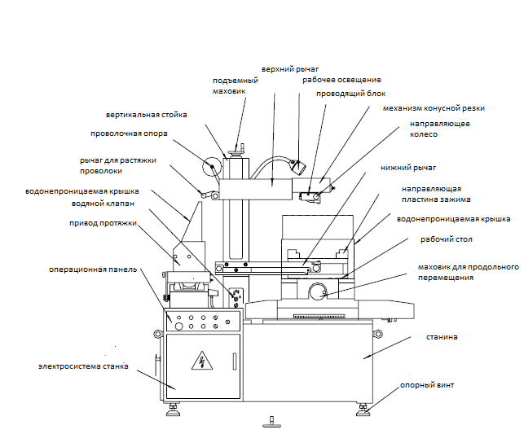

направляющий диск

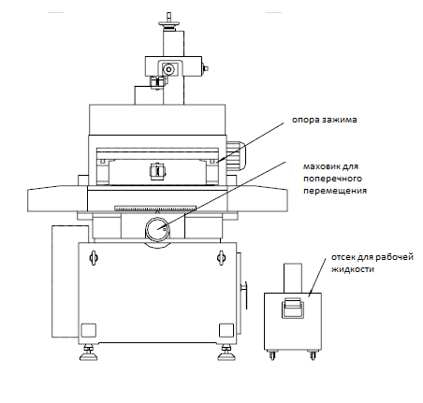

зажим

**Упрощенная схема основного станочного блока**

1. **Основные технические характеристики и параметры**

|  |  |  |  |  |  |  |  |  |  |  |  |  |  |  |  |  |  |  |  |  |  |  |
| --- | --- | --- | --- | --- | --- | --- | --- | --- | --- | --- | --- | --- | --- | --- | --- | --- | --- | --- | --- | --- | --- | --- |
| ТИП /  ПАРАМЕТР | DK77  20 | | DK77  25 | DK77  30 | DK77  32 | DK77  35 | DK77  40 | DK77  40B | DK77  45 | DK77  55 | DK77  55B | DK77  63 | | DK77  80 | DK77  80B | DK77  100 | DK77  120 | DK77  25H | DK77  32H | DK77  40H | DK77  50H | DK77  63H |
| Перемещение рабочего стола по осям Х и Y (мм) | 250x200 | | 320x250 | 360x300 | 400x320 | 450х350 | 500х400 | 630х400 | 550х450 | 650x550 | 850x550 | 1000  х630 | | 1200  х800 | 1000  х800 | 1200  х1000 | 1600  х1200 | 320х250 | 400х320 | 500х400 | 630x500 | 800x630 |
| Максимальная толщина резки заготовки (мм) | 200 | | 400 | 400 | 400 | 400 | 400 | 400 | 400 | 500 | 500 | 600 | | 600 | 600 | 600 | 500 | 300 | 300 | 300 | 400 | 500/400 |
| Смещение рабочего стола / при каждом повороте маховика (мм) | 1 | 4 | 4 | 4 | 4 | 4 | 4 | 4 | 4 | 4 | 4 | 4 | 6 | 4 | 4 | 4 | 6 | 4 | 4 | 4 | 4 | 4 |
| Максимальная скорость резки (мм²/мин.) |  | | | | | | | | | | | | | | | | | | | | | |
| Максимальная конусность резки (опция) | 6° | | 6 °,12° | | 6°, 12°, 30° | | 6°, 12°, 30°, 60° | | | | | | | | 6°, 12° | | | 6° | 6°, 30° | 6°, 30, 60° | | |
| Максимальное перемещение механизма конусной резки (оси U, V) (мм) | 6°: ±15 12°: +25 30°: ±70 60°: ±120 | | | | | | | | | | | | | | | | | | | | | |
| Максимальная нагрузка на рабочий стол (кг) | 100 | | 200 | 200 | 300 | 300 | 450 | 450 | 450 | 800 | 850 | 1000 | | 1500 | 1500 | 1500 | 4000 | 200 | 300 | 450 | 850 | 1000 |
| Диаметр проволочного электрода (мм) | Φ0.12~Φ0.18 | | | | | | | | | | | | | | | | | | | | | |
| Габариты проволочного барабана (мм) | Φ131  х160 | | Φ150х200 | | | | | | | | | Φ150х300 | | | | | | ф150х200 | | | | Φ150  х300 |
| Максимальная длина проволоки на барабане (м) | 230 | | 320 | | | | | | | | | 500 | | | | | 400 | 320 | | | | 500 |
| Эквивалентный импульс (мм) | 0.001 | | | | | | | | | | | | | | | | | | | | | |
| Шаговый двигатель | 75BF  003 | | 75BF  006A | 90BF006 | | | | | | | | | | | | | | | | | | |
| Двигатель проволочного барабана (опция) | AC: YS7124 370Вт 1400 оборотов в минуту или DC: 110SYT 185Вт 1500 оборотов в минуту | | | | | | | | | | | | | | | | | | | | | |
| Насос рабочей жидкости | AB25 90Вт 25 л/мин. | | | | | | | | | | | | | | | | | PQm60 370Вт 40 л/мин. 220В 50Гц | | | | |
| Габаритные размеры основного станочного блока (мм) | 1160х  880х  1400 | | 1485х  1010x  1700 | 1485x  1050х  1700 | 1640х  1280х  1700 | 1660х  1330х  1700 | 1830х  1490х  1700 | 1845х  1610x  1700 | 1865х  1520x  1700 | 2070x  1770x  1790 | 2070х  1950х  1790 | 2265х  1865х  1980 | | 2900х  2500х  2150 | 2620х  2260х  1900 | 2930х  2500х  2000 | 4200х  3700х  2000 | 1500x  1100x  2140 | 1600х  1250x  2180 | 1850x  1500x  2100 | 2100х  1800х  2400 | 2360х  2250х  2550 |
| Вес станка (кг) | 800 | | 1200 | 1250 | 1400 | 1440 | 1600 | 1670 | 1650 | 2500 | 2600 | 3500 | | 5500 | 5000 | 5600 | 10000 | 1400 | 1600 | 1800 | 2700 | 3800 |
| Подвод мощности (опция) | 3-AC380В 50Гц или 220В 50Гц | | | | | | | | | | | | | | | | | | | | | |
| Общая мощность станка | <2кВт | | | | | | | | | | | | | | | | | | | | | |

**3. Схема расположения основного станочного блока**

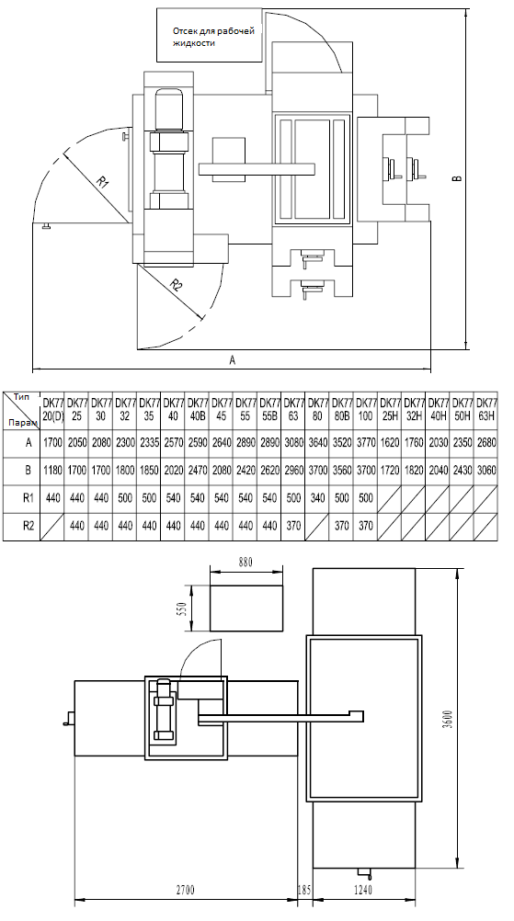

Схема расположения основного блока станка DK77120

**4. Предупредительные надписи**

|  |  |
| --- | --- |
|  | **ОПАСНО!**  **ДЕРЖИТЕСЬ В СТОРОНЕ ОТ ВРАЩАЮЩЕГОСЯ ОБОРУДОВАНИЯ!**  Опустите кожух перед запуском приводного двигателя.  Отключите электропитание перед техобслуживанием станка. Вращающиеся детали станка могут нанести серьезную или смертельную травму. |

|  |  |
| --- | --- |
|  | **ОПАСНО!**  **ВЫСОКАЯ ТЕМПЕРАТУРА!**  **НЕ ДОТРАГИВАТЬСЯ!**  Данная табличка находится в местах высокой температуры. Не дотрагиваться. Это грозит серьезной поломкой оборудования или ожогом. |

|  |  |
| --- | --- |
|  | Этот знак запрещает дотрагиваться до оборудования. Это грозит серьезной поломкой оборудования или ожогом. |

|  |  |
| --- | --- |
|  | Данная табличка говорит о месте с высоким напряжением или током, что может вызвать летальный исход. Доступ открыт лишь квалифицированным специалистам. |

**5. Условия эксплуатации станка**

Данный станок является прецизионной машиной. Чтобы точность обработки не страдала, рекомендуется устанавливать станок в местах с температурой 20+5 ˚С, относительной влажностью <75% , в которых нет источников сильных колебаний (рекомендуется соорудить виброопору). В воздухе на рабочем месте не должно быть дыма, грязи, кислоты, соли и любых других коррозионных газов. Машинное оборудование необходимо расположить в дали от магнитных полей. Фундамент должен быть прочным. Если это так и если поблизости нет источников сильных колебаний, под станок не потребуется устанавливать специального фундамента. Как правило, для монтирования станка не требуется никаких анкерных болтов.

**6. Транспортировка и установка станка** Схема 1

Машинное оборудование транспортируется в деревянных ящиках. При этом избегайте ударов и сотрясений. Не везите оборудование по склонам с углом 15˚ и выше. При необходимости используйте специальное крепление диаметром не более 80 мм.

При подъеме станка обращайте внимание на его вес и противовес. Подъемные и транспортировочные механизмы должны иметь достаточную несущую способность. Совершайте подъем оборудования, следуя линиям подъема на ящиках. При использовании вилочных погрузчиков зуб вилочного захвата должен располагаться на высоте 500 мм над центром тяжести.

Если станок не упакован, запрещается перемещать его станину на стальных трубах. Используйте для этого подъемные болты или подъемные кольца спереди и сзади станка или же примените вилочный погрузчик. Во время перемещения станка избегайте серьезных ударов.

Станок необходимо распаковать в цехе, где он будет установлен. Сначала снимите крышку, а затем уже боковые части ящика. Перед тем как извлечь станок из ящика, почистите его. Извлеките коробку со вспомогательным оборудованием и инструментом, снимите анкерные болты и переместите станок к фундаменту, на котором он будет монтирован. Определите приблизительный уровень расположения станка. Проверьте, все ли детали имеются в наличии согласно упаковочному листу.

Удалите железные уголки для механизма подачи проволоки и направляющих.

Закрутите винты.

Извлеките масляное уплотнение станка и смажьте его компоненты согласно требованиям.

Установите на место защитный кожух. Вставьте перепускную трубу между направляющими и рабочей жидкостью.

Вставьте впускную трубу между водяным насосом и водяным клапаном.

Установите индикатор уровня по направлениям Х и У, чтобы задать уровень перед эксплуатацией станка.

Подсоедините все заземляющие проводники (в том числе шкаф управления). Установите электропровод между основным блоком станка и шкафом управления. Приведите все выключатели в положение откл. и подайте питание только после того, как убедитесь, что проводка смонтирована верно.

Во время транспортировки и хранения оборудования в помещении не должно быть дождевой воды, влажности, наклонных поверхностей, крыс, неровных поверхностей, высокой температуры. Обеспечьте хорошую вентиляцию. Температура при транспортировке и хранении станка должна быть от -10˚С до +40˚С, а относительная влажность – не более 80%. Запрещается хранить оборудование на открытом воздухе в течение длительного времени.

7. **Сводка по конструкции станка и соответствующим требованиям**

Данный станок представляет собой электроэрозионную машину с использованием проволочного электрода для резки заготовок. Проволочный электрод совершает возвратно-поступательные движения.

7.1. Сводка по конструкции станка: станок состоит из станины, координатного рабочего стола, механизма подачи электродной проволоки, проволочной опоры, системы рабочей жидкости, электродеталей и вспомогательного оборудования. Проволочный электрод, используемый для обработки, ровно намотан на специальный барабан и его высокоскоростное возвратно-поступательное движение осуществляется через направляющий диск на проволочной опоре. Заготовка устанавливается в зажиме рабочего стола и фиксируется с помощью винтов с прессующими головками. На рабочем столе деталь движется по запрограммированному маршруту. Между рабочей деталью и проволочным электродом при обработке летят искры, чтобы создать необходимое тепло для расплавления коррозионного металла и осуществления успешной резки.

7.1.1. Станина:

Станок сделан из чугуна. Его верхняя часть имеет форму лотка. На станине расположены рабочий стол, механизм подачи электродной проволоки, проволочная опора, прожектор заливающего света. Электродетали станка закреплены на внутренней стороне станины (или внутри станины (например, DK7720), или в шкафу управления). DK77120 имеет структуру двойной станины. Его механизм подачи электродной проволоки и проволочная опора по всей длине закреплены на направляющих. Рабочий стол может производить лишь поперечные перемещения.

7.1.2. Координатный рабочий стол

Координатный рабочий стол состоит из рабочего стола, нижних направляющих, пары резьбовых стержней прецизионного роликового ходового винта и редуктора. Для совершения горизонтальных и продольных перемещений направляющими используется роликовый режим. Рабочий стол приводится в движение шаговым двигателем, зубчатой парой торможения и парой резьбовых стержней. Гайка резьбового стержня предварительно закреплена в осевом направлении, чтобы между стержнем и гайкой практически отсутствовал зазор.

На рабочем столе имеются Т-образные пазы для фиксации зажимов.

7.1.3. Механизм подачи электродной проволоки:

Механизм подачи электродной проволоки состоит из проволочного барабана, направляющих, зубчатой пары, пары резьбовых стержней, корпуса подшипника и его основания. Он осуществляет высокоскоростное возвратно-поступательное движение проволочного электрода. Проволочный барабан надежно изолирован. Двигатель управляет вращением барабана посредством соединенных гибких валов. Узел переключения передач управляет резьбовым стержнем, который, в свою очередь, приводит в движение направляющие с целью подачи проволоки. Таким образом, достигается циркулирующее функционирование проволочного электрода.

Управление постоянным возвратным движением направляющих проволочного барабана осуществляет группа концевых выключателей. Установите расстояние между вилками переключения в соответствии с шириной выпуска проволоки с барабана. Отступите с каждого конца проволочного электрода 3 мм по ширине, чтобы отметить его нерабочую часть.

Если диаметр проволочного электрода более 0.18 мм, закажите отдельно коробку скоростей.

Во время эксплуатации станка ни в коем случае не сдвигайте водозащитную крышку на стороне проволочного барабана.

7.1.4. Проволочная опора Схемы 4, 9, 10

Проволочная опора применяется для поддержания проволочного электрода. Она состоит из стойки, верхнего рычага, нижнего рычага, проводника и направляющего диска. Верхний рычаг может перемещаться вверх и вниз с целью установки расстояния между верхним и нижним направляющими дисками. Это делает возможным обработку деталей разной толщины. Направляющий диск и проводник встроены в проволочную опору и изолированы от верхнего и нижнего рычагов. Благодаря стержню блокировки проволоки удается избегать ее наложения на задних концах верхнего и нижнего рычагов. Водяной клапан находится в нижней части стойки. Два маховика на панели используются для регуляции уровня рабочей жидкости, вытекающей из верхних и нижних сопел.

Конусная головка (координатный боковой элемент) установлена на верхнем конце верхнего рычага. Таким образом, направляющий диск может вращаться по осям U и V, проволочный электрод и рабочий стол находятся под некоторым углом друг к другу, что обеспечивает конусную резку.

Станки с максимальным углом конусной резки в 30˚ имеют кулачковый механизм, что делает возможным одновременное отклонение верхнего и нижнего направляющих дисков, а это обеспечивает высокую точность конусной резки. Внимание! Удлиняющий стержень в задней части кулачкового механизма (он включен в состав вспомогательного оборудования) требует замены при установке зазора между направляющими дисками на таких станках.

После протягивания проволочного электрода переместите нижний рычаг и направляющий диск так, чтобы он находился вертикально относительно базовой плоскости зажима в направлениях осей Х и Y.

7.1.5. Система рабочей жидкости

Данная система несет защитную функцию. Также рабочая жидкость может охлаждать заготовки и проволочный электрод.

С помощью водяного насоса жидкость поступает в зону обработки. Она гасит искры и смывает обрезки. Рабочая жидкость возвращается в специально предназначенный для нее отсек по трубопроводу и после фильтрации возвращается. Остатки примесей оседают в емкости для отходов. Необходимо регулярно чистить отсек для рабочей жидкости, а также своевременно менять эту жидкость. Для приготовления рабочей жидкости используйте водопроводную или дистиллированную воду в соответствующих пропорциях.

7.1.6. Вспомогательное оборудование

А) Зажимы: Рисунок 5

Зажимы закреплены на рабочем столе с помощью винтов с Т-образной головкой. Используйте винты с прессующими головками для зажимов заготовок. Заготовка и рабочий стол изолированы.

Б) Механизм закрепления проволоки: используется для установки или закрепления проволоки вручную.

В). Установочная опора: фиксируется на задней стороне проволочной опоры, на которой, в свою очередь, находится лоток для электрода. Таким образом, проволока устанавливается вручную или в автоматическом режиме.

Г). Датчик вертикальности: после протягивания проволочного электрода установите датчик вертикальности на базовой плоскости. Включите импульсную мощность (секция малой мощности) и отрегулируйте маховики направлений U (V) механизма конусной резки. Проверьте вертикальность проволочного электрода в направлении осей Х и Y на глаз или методом искры. Может потребоваться повторная протяжка проволоки.

Д). Заводная рукоятка: используется с целью вращения проволочного барабана и установки проволоки вручную. Однако перед запуском барабана заводную рукоятку необходимо убрать.

Е). Устройство демонтажа направляющих дисков: используется для демонтажа и замены направляющих дисков и подшипников.

Ж). Специальное вспомогательное оборудование для резки с большой конусностью.

З). Форсунки прямой струи.

7.2. При эксплуатации станка обратите внимание на следующие пункты:

7.2.1. Применяйте методы зажима рабочих деталей и учитывайте диаметр проволочного электрода, а также разумную начальную точку резки при расчете координат и программировании в соответствии с указанными на чертежах размерами.

7.2.2. Проверьте разработанную программу на холостом ходу перед резкой. Если рабочие детали имеют сложную форму, проверяйте программу процесс за процессом и сначала производите резку образца.

7.2.3. Если в верхнем левом углу проволочной опоры имеется механизм расширения проволоки, установите расстояние между верхней и нижней опорами более 200 мм. Но во время обработки рекомендуется по возможности не использовать этот механизм.

7.2.4. При установке и зажиме заготовки учитывайте диапазон движения рабочего стола, чтобы во время резки не было никаких столкновений. Если детали имеют небольшие поля для обработки и к их резке предъявляются особые требования, необходимо точно установить паралельность между ними и рабочим столом по длине и ширине, а также проверить вертикальность проволочного электрода перед резкой. При резке запишите координатные позиции начальной точки.

7.2.5. При обработке выпуклых форм, установочных форм или специальных полостей форм необходимо заранее протянуть проволочные электроды через предварительно просверленное отверстие в детали.

7.2.6. Проверьте прочность проволочного электрода и в случае необходимости затяните проволоку.

7.2.7. При обработке концов сначала отключите высокочастотную подачу питания, затем питание для водяного насоса и привода протяжки.

7.3. Уровень шума станка: <83Дб(А).

**8. Кинематическая система станка** Схема 6

8.1. Привод протяжки

Двигатель→муфта гибкого вала→проволочный барабан→механизм переключения передач→гайка резьбового стержня→направляющие проволочного барабана

8.2. Координатный рабочий стол

Шаговый двигатель→механизм переключения передач→гайка резьбового стержня→рабочий стол.

8.3. Проволочная опора

Ручной маховик→гайка резьбового стержня→верхний рычаг

Двигатель→механизм переключения передач→верхний рычаг (опция).

8.4. Механизм конусной резки

Шаговый двигатель→механизм переключения передач→гайка резьбового стержня →подвижный стол→наконечник верхнего рычага (опция).

**9. Система управления станка**

|  |  |
| --- | --- |
| Серийный номер  Наименование | Функция |
| 1 Левый и правый вилочные захваты | Устанавливают маршрут направляющих проволочного барабана. |
| 2 Операционная панель | Управляет электросистемой станка. |
| 3 Верхний (левый) маховик водяного клапана | Регулирует поток рабочей жидкости верхнего сопла проволочной опоры. |
| 4 Нижний (правый) маховик водяного клапана | Регулирует поток рабочей жидкости нижнего сопла проволочной опоры. |
| 5 Ручной маховик поперечного движения рабочего стола | Устанавливает поперечное положение рабочего стола. |
| 6 Ручной маховик продольного движения рабочего стола | Устанавливает продольное положение рабочего стола. |
| 7 Ручной маховик стойки (опция) | Устанавливает зазор между верхним и нижним направляющими дисками. |

**10. Система смазки станка**

|  |  |  |  |
| --- | --- | --- | --- |
| Серийный номер  Элемент станка, подлежащий смазке | Частота смазывания | Метод смазки | Тип смазки |
| 1. Пара поперечных резьбовых стержней | 1 раз в месяц | Масляный шприц | Смазка 20# |
| 2. Пара продольных резьбовых стержней | 1 раз в месяц | Масляный шприц | Смазка 20# |
| 3. Поперечная роликовая направляющая | 1 раз в смену | Масляный шприц | Смазка 30# |
| 4. Продольная роликовая направляющая | 1 раз в смену | Масляный шприц | Смазка 30# |
| 5. Вал промежуточной шестерни проволочного барабана | 1 раз в смену | Масляный шприц | Смазка 30# |
| 6. Гайка ходового винта проволочного барабана | 1 раз в смену | Масляный шприц | Смазка 30# |
| 7. Направляющие проволочного барабана | 1 раз в смену | Масляный шприц | Смазка 30# |

Примечание.

1. Используйте смазку быстрого действия с кальциевой основой для шарикового подшипника верхнего направляющего диска проволочной опоры и производите ее замену каждые 2 месяца.
2. Меняйте смазку для других шариковых подшипников каждые полгода.
3. Для смазки шариковых подшипников двигателя придерживайтесь соответствующих рекомендаций.

**11. Техническое обслуживание и ремонт**

Регулярно проводимые чистка, смазка, техническое обслуживание и ремонт станка поддерживают точность обработки на нем, а также продлевают его срок службы и повышают производительность. При эксплуатации станка придерживайтесь следующих правил:

* 1. . Внимательно ознакомьтесь с инструкцией по эксплуатации станка перед работой на нем. Залейте свежую смазку в соответствии с предписываемыми требованиями в инструкции.
  2. . Перед эксплуатацией вручную прокрутите все движущиеся элементы станка, чтобы убедиться в их исправности и плавности движения.
  3. . Станок необходимо эксплуатировать при температуре 20+5˚С и относительной влажности <75%/

11.4. После эксплуатации произведите чистку оборудования. На поверхности, легко поддающиеся ржавчине, нанесите смазку.

11.5. В случае возникновения какой-либо неисправности во время работы станка немедленно отключите его и вызовите профессиональную ремонтную бригаду.

**12. Указания по безопасной эксплуатации станка**

12.1 Операторы должны быть ознакомлены с технологией эксплуатации станка и должны пополнять смазку в определенных местах согласно предписаниям.

12.2. Операторы должны знать все необходимые операции резки и задавать верные параметры обработки деталей. Также им необходимо выполнять работу в определенной последовательности. Иначе могут возникнуть неполадки или процесс резки будет некачественным. В особо серьезной ситуации может произойти несчастный случай.

12.3. Извлеките проволочный барабан после его запуска с помощью рукоятки таким образом, чтобы не нанести телесное повреждение этой рукояткой во время вращениябарабана. Обращайтесь также осторожно с проволочным электродом при его установке и извлечении. Использованные проволочные электроды необходимо хранить в специальных контейнерах, чтобы не допустить их случайного контакта с электротоком или с приводом протяжки. Это может привести к короткому замыканию, повреждению провода или удару током. Немедленно нажмите на кнопку при сообщении обратного хода барабану во время выключения, чтобы не допустить поломки проволоки или столкновения деталей кинематической цепи во время движения барабана по инерции.

12.4. Перед обработкой деталей проверьте правильность их положения на станке, чтобы не допустить столкновения между зажимом и нижним рычагом проволочной опоры, а также чтобы предотвратить переход деталей через установленные границы, что приведет к поломке резьбовых стержней и гаек. К резке можно приступить лишь только после установки защитного кожуха.

12.5. Устраните оставшееся механическое напряжение детали перед резкой. Иначе она может разрушиться во время резки и нанести телесное повреждение.

12.6. Вблизи станка не должно находиться никаких взрывоопасных и воспламеняемых объектов, чтобы избежать несчастных случаев при отсутствии рабочей жидкости.

12.7. Перед техническим осмотром станка отключите электропитание, чтобы не допустить удара током или поломки каких-либо элементов электроцепи.

12.8. Регулярно проводите осмотры заземляющей проводки станка, нет ли где утечки.

12.9. Запрещается дотрагиваться до электродеталей и нажимать на выключатели мокрыми руками. Не должно быть никакого соприкосновения рабочей жидкости с электродеталями. В случае возникновения пожара в результате короткого замыкания сначала отключите высокочастотную подачу питания и немедленно потушите огонь с помощью четыреххлористого углерода. Производить тушение пожара водой запрещается.

12.10. При выключении станка прежде всего отключите высокочастотное питание, а затем остановите насос рабочей жидкости. Дайте проволочному электроду еще немного поработать и остановите привод протяжки после сообщения барабану обратного хода. После окончания работы на станке сначала отключите электропитание, произведите чистку рабочего стола и зажима, смажьте все необходимые станочные механизмы согласно требованиям.

**13. Перечень станочных принадлежностей**

|  |  |
| --- | --- |
| Наименование элемента | Количество |
| Зажим | 1 пара |
| Датчик вертикальности | 1 шт. |
| Рукоятка | 1 шт. |
| Механизм затягивания проволоки | 1 шт. |
| Установочная проволочная опора | 1 шт. |
| Водяная крышка | 1 шт. |
| Опорный винт | 1 набор |
| Механизм для демонтажа направляющего колеса | 1 набор |

**14. Перечень шариковых подшипников**

|  |  |  |  |  |  |
| --- | --- | --- | --- | --- | --- |
| Серийный номер | Наименование | Тип | Кол-во | Место установки | Примечание |
| 1 | Шариковый подшипник GLE | 7005АС/Р5  или 7004АС/Р5  или 7007АС/Р5 | 4 | Рабочий стол | 25х47х12  20х42х12  35х62х14 |
| 2 | Центростремительный шариковый подшипник | 6203/Р5 или  6205/Р5 | 2 | Рабочий стол 17х40х12 | 25х52х15 |
| 3 | Центростремительный шариковый подшипник | 6202/Р5 | 2 | Резьбовой стержень привода протяжки | 5х35х11 |
| 4 | Центростремительный шариковый подшипник | 6203/Р5 | 4 | Проволочный барабан | 17х40х12 |
| 5 | Центростремительный шариковый подшипник | 624/Р5 | 12 | Направляющий диск | 4х13х5 |

**15. Перечень легкоповреждаемых деталей**

1. Амортизирующий блок
2. Направляющий диск
3. Механизм блокировки проволоки
4. Проводящий блок
5. Подшипник 624/Р5

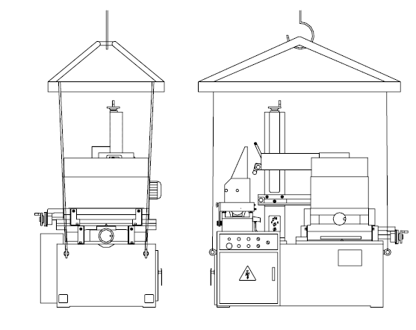

**Схема 1. Установка основного блока**



1. Маховик 2. Пара резьбовых стержней 3. Рабочий стол 4. Нижние направляющие 5. Редуктор снижения скорости 6. Двигатель 7. Роликовая направляющая 8. Станина

**Схема 2. Структура координатного стола**



1. Двигатель 2. Амортизирующий блок соединительной муфты для валов

3. Проволочный барабан 4. Пара резьбовых стержней 5. Зубчатая шестерня

6. Масляный резервуар 7. Роликовая направляющая 8. Левый вилчатый захват 9. Кольцевой выключатель 10. Правый вилчатый захват 11. Направляющие проволочного барабана

**Схема 3. Структура механизма подачи электродной проволоки**



1. Стойка 2. Водяной клапан 3. Нижний рычаг 4. Механизм растяжения проволоки

5. Установочная проволочная опора 6. Маховик 7. Верхний рычаг 8. Рабочее освещение 9. Механизм конусной резки 10. Проводящий блок 11. Верхний направляющий диск

12. Водяное сопло 13. Проволочный электрод 14. Нижний направляющий диск 15. Местоположение направляющего диска

**Схема 4. Структура проволочной опоры**



1. Нижняя прокладка 2. Изоляционная прокладка 3. Верхняя прокладка 4. Направляющая пластина 5. Рабочая деталь 6. Нажимная пластина 7. Винт

**Схема 5. Структура зажимов**

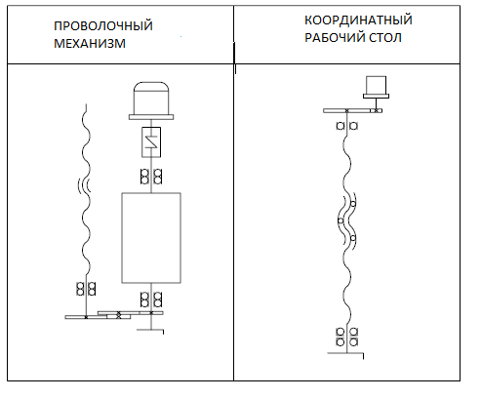

**Схема 6. Структура проволочной передачи**



**Схема 7. Направляющий диск**



**Схема 8. Амортизирующий блок муфты, соединяющей валы**



**ВНИМАНИЕ! Ослабьте зажимные гайки 4 и 10 во время конусной резки.**

1. Проволочный барабан 2. Механизм растяжения проволоки 3. Проволочный электрод 4.10. Зажимные гайки 5. Конусная головка 6.9. Проводящие блоки 7. Верхний направляющий диск

8. Нижний направляющий диск 11. Расширительное звено

12. Нижний диск выпуска проволоки

**Схема 9.** **Привод протяжки для резки конусных поверхностей (30˚)**



**ВНИМАНИЕ! Ослабьте зажимные винты 8 и 11 во время конусной резки.**

1. Проволочный барабан 2. Механизм растяжения проволоки 3. Проволочный электрод 4.Расширительное звено 5. Конусная головка 6.10. Проводящие блоки 7. Верхний направляющий диск 8. 11. Зажимные винты 9. Нижний направляющий диск 12. Переходный направляющий диск 13. Нижний диск выпуска проволоки

**Схема 10.** **Привод протяжки для резки конусных поверхностей (60˚)**